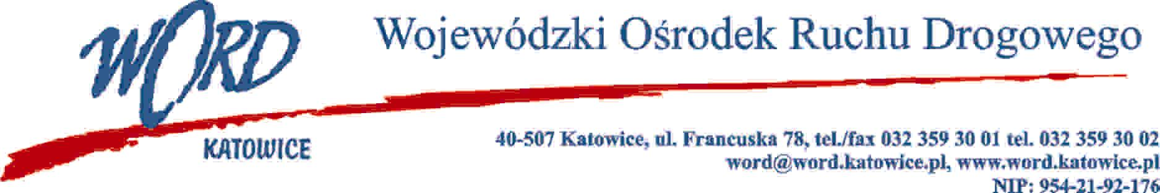
Katowice, dnia 5.09.2023 r.
AT-ZP.262.8.16.2023.EG
Informacja o wyborze najkorzystniejszej oferty
w postępowaniu pn. „Dostawa paliwa do pojazdów oddziału terenowego Wojewódzkiego Ośrodka Ruchu Drogowego w Katowicach wraz z kartami flotowymi.
Wojewódzki Ośrodek Ruchu Drogowego w Katowicach działając zgodnie z art. 253 ust. 1 pkt. 1 ustawy z dnia 11 września 2019 r. Prawo zamówień publicznych (Dz. U. z 2022 r. poz. 1710 z późn.zm.) przekazuje następujące informacje:

 | Wykonawcy | Ilość punktów w kryterium cena | Ilość punktów w kryterium odległość stacji paliw Wykonawcy | Ilość punktów razem
1. | Orlen S.A. ul. Chemików 7, 09-411 Płock  NIP: 7740001454 | 58,14 | 40 | 98,14
2 | Przedsiębiorstwo Komunikacji Miejskiej Sp. z o.o. ul. Wspólna 5d, 32-300 Olkusz  NIP: 6371735213 | 60 | 40 | 100
3. | Circle K Polska Sp. z o.o.,  Ul. Puławska 86, 02-603 Warszawa  NIP:7790001083 | 58,91 | 0 | 58,91
4 | PETROJET Sp. z o.o.  Kieszek 52  26-670 Pionki  NIP: 7962909473 | 57,63 | 40 | 97,63

Umowa z wybranym Wykonawcą: Przedsiębiorstwo Komunikacji Miejskiej Sp. z o.o. ul. Wspólna 5d, 32-300 Olkusz zostanie zawarta z uwzględnieniem terminu wskazanego w art. 308 ust 2 ustawy Pzp.
Uzasadnienie wyboru: Wybrana oferta Wykonawcy spełnia wszystkie wymagania Zamawiającego oraz jest ofertą najkorzystniejszą.

W oryginale podpis:
Dyrektor WORD – Krzysztof Przybylski
Otrzymują;
1)Platforma
2) a/a

